ПОЯСНИТЕЛЬНАЯ ЗАПИСКА
Тема проекта: «Волшебная соль»
Вид проекта: исследовательский, познавательный.
Продолжительность проекта: краткосрочный (3 недели).
Участники проекта: дети, педагог, родители.
Актуальность проекта: 8 тысяч лет люди используют соль в пищу. В далёкие времена соль считалась драгоценностью и ценилась, как золото. Её хранили в особых ларцах, меняли на товары, даже на землю. Происхождение слова соль связано с Солнцем: старинное славянское название Солнца – Солонь. Соль – это символ дружбы. «Делить хлеб и соль» – значит дружить. Старая русская пословица «Без соли не проживёшь» справедлива и в наши дни. Соль есть на каждом столе, в каждом доме. Соль нужна для производства лекарств, бумаги, ткани, мыла, стекла и ещё многого другого. Любому пищевому продукту можно найти замену, даже хлебу, без многих удаётся обойтись, а без соли – нет.
Гипотеза проекта: Содействие воспитанию личности ребенка с развитым познавательным интересом и сформированным осознано–правильным отношением к природе, способного видеть и чувствовать красоту окружающего мира, будет эффективно, если проектная деятельность ребёнка дошкольного возраста стимулирует внутреннее развитие и обеспечивает удовлетворение детских потребностей, запросов, инициативы и желаний.
Цель проекта: Узнать как можно больше о соли и её свойствах. И доказать, что соль – не только необходимый продукт, но и интересный материал для проведения опытов и творчества.
Задачи проекта:
Воспитательные.
Воспитывать интерес к окружающему миру.
Развивающие.
Развивать мышление, любознательность, наблюдательность, познавательные способности детей.
Развивать умение самостоятельно находить ответы на проблемные вопросы, решать проблемные ситуации.
Образовательные.
Способствовать накоплению у детей конкретных представлений о свойствах, формах и видах соли.
Обогащать устанавливать причинно-следственные зависимости, умение делать выводы.
Формировать эмоционально-ценностное отношение к окружающему миру.
Методы проекта: утренний круг; беседа; просмотр презентации; сбор образцов соли; знакомство с художественными произведениями, в которых говорится о соли; лепка из соленого теста; рисование с помощью соли.
СОДЕРЖАНИЕ ПРОЕКТА
1 этап – мотивация
Во время утреннего круга я предложила детям обсудить ситуацию: «Сегодня нам на завтрак дали не вкусную кашу гречневую». Воспитатель спросила «Почему каша не вкусная?» Дети ответили «Что она безвкусная», на что, воспитатель задала вопрос «Что можно сделать, что бы каша была вкусной?» Софа А. ответила: «Посолить, солью».
2 этап – разработка совместного плана работы над проектом

Период | Задачи | Совместная деятельность | Самостоятельная деятельность | Итог
С 02.0.3-03.03.  2023г. | 1. Содействовать созданию проблемной ситуации для дальнейшей исследовательской деятельности | -Беседа– обсуждение «Что ты знаешь о соли?»  -Знакомство с пословицами и поговорками о соли.  - Дидактическая игра «Соленое — не соленое» | - Сюжетно-ролевая игра «Кафе» | Обогащение представлений о соли.
04.03.-06.03.  2023г. | Способствовать формированию умений проводить опытно-экспериментальную деятельность, добиваться результатов, делать выводы. Расширить представления о свойстве соли – кристаллизация. Вырастить кристаллы поваренной соли. | Опытно-экспериментальная деятельность «Как вырастить кристалл из соли?» | Наблюдение за образованием кристаллов соли  - Дидактическая игра «Соленое — не соленое» | Подтвердить, что соль — это кристаллы, что соль добывается из соленой воды
10.03-13.03.  2023 г. | Расширить знания детей о соли, ее полезных свойствах и вреде для здоровья.  «Соль — друг и враг» | Высаживание растений в соленую и пресную воду  - Дидактическая игра «Соль — вредная и полезная» | Наблюдение за изменением состояния растений в соленой и пресной воде  Наблюдение за образованием кристаллов соли | Выявить полезные и вредные свойства соли
16.03-18.03.-2023 г. | 1. Пробудить у детей интерес к естественно - научным экспериментам по изучению полезного ископаемого – соли и определению ее основных свойств | Опытно-экспериментальная деятельность «Изучение свойств и качеств соли»  «Определение плотности солёной воды»  - Наблюдение за изменением состояния растений в соленой и пресной воде | - Наблюдение за образованием кристаллов соли  - Дидактическая игра «Соль — вредная и полезная» | Установить, что соль растворяется в воде, зависимость растворяемости соли от температуры воды  Установить, что плотность соленой воды выше, чем пресной.
19.03.-20.03.  2023 г. | Способствовать формированию умений проводить опытно-экспериментальную деятельность, добиваться результатов, делать выводы. Расширять знания о свойствах и качествах соли. | Рисование солью | - Наблюдение за изменением состояния растений в соленой и пресной воде  - Наблюдение за образованием кристаллов соли | Сделать вывод о том, что от соленой воды растения погибают  Вырастить кристалл поваренной соли  Выставка рисунков

На основе этой модели был создан совместный план работы над проектом для каждого центра. Свои предложения вносили дети, педагог, родители.
Центр науки:
- Узнать от куда берется соль?
- Просмотр презентации «Где и как добывают соль»
- Просмотр мультфильма «Как казаки соль добывали»
Центр книги и общения:
- Беседа с детьми «Что мы знаем о соли и ее свойствах?»
- Знакомство с русской народной сказкой «Соль» и французской народной сказкой «Я люблю тебя, как соль»
- Знакомство с загадками, с пословицами и поговорками, про соль.
Центр творческая мастерская:
- Рисуем, с помощью соли.
- Лепим, из соленого теста.
Центр экспериментирования:
- Можно собрать образцы соли
- Изучить соль
- Опыт № 1 «Соль - волшебница»
- Опыт № 2 «Соль хрустит»
- Опыт № 3 «Соль растворяется в воде»
- Опыт № 4 «Соль в холодной и горячей воде»
- Опыт № 5 «Плавающее яйцо»
- Опыт № 6 «Снежная ветка ели»
Центр взаимодействия с семьей:
- Предоставить консультацию для родителей «Соль друг или враг?»
- Полезные советы для родителей «Соль – много, что умеет»
- Посмотреть, что станет если соль смешать с сахаром (провести опыт дома с родителями)
3 этап – практический
На данном этапе смотрели презентацию «Где и как добывают соль», просматривали мультфильм «Как казаки соль добывали».
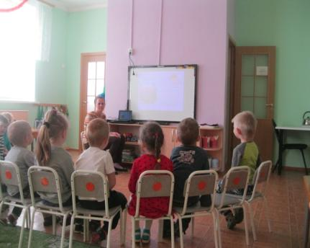
Ежедневно при проведении утреннего круга воспитатель рассказывала о том, какими свойствами обладает соль, какие виды соли бывают.
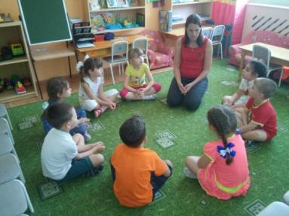
Детям было интересно узнать что, соль появилась в жизни человека в далекие времена. Как именно люди узнали, что пища, приправленная белыми крупинками, становится вкуснее, дольше хранится, уже неизвестно. Но как только люди узнали вкус соли, они стали ею чрезвычайно дорожить. Дети узнали что, каменную соль добывают в глубоких рудниках. Соль природного происхождения имеет сероватый оттенок. Есть соль неочищенная (каменная) и очищенная поваренная, а также крупная и мелкая. Морская соль - добывается путем выпаривания морской воды.
Воспитатель познакомила детей с русской народной сказкой «Соль» и французской народной сказкой «Я люблю тебя, как соль».
Наиболее интересные были такие центры как, центр экспериментирования и центр творческая мастерская.
Центр экспериментирования:
Опыт № 1 «Соль – волшебница»
Сначала мы изучили свойства и качества соли. Выяснили, что соль на вкус соленая, белого цвета, не имеет запаха, сыпучая.
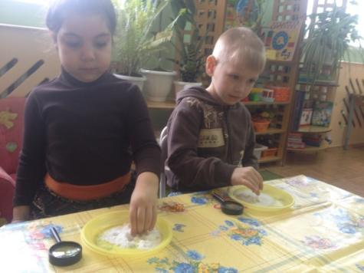
Опыт № 2 «Соль хрустит»
Дети насыпали в блюдечко соль и стали надавливать на нее сухой ложкой, после чего услышали хрустящие звуки. Они сравнили их с ходьбой по снегу в морозный день. Сделали вывод, что соль, как снег, состоит из кристаллов. Поэтому при надавливании ложкой на соль кристаллы трутся друг о друга, и мы слышим хруст.
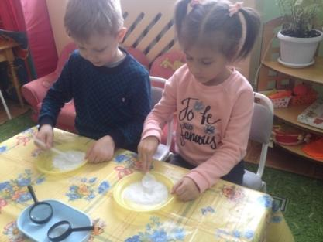

Опыт № 3 «Соль растворяется в воде»
Для следующего опыта мы взяли прозрачный стакан с водой, насыпали соль в воду и стали наблюдать. И выяснили что, при взаимодействии с водой соль растворяется.
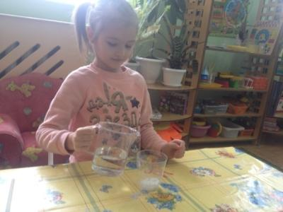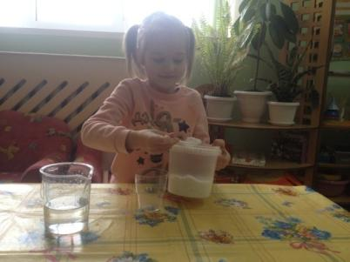

Опыт № 4 «Соль в холодной и горячей воде»
Мы взяли два стакана с холодной и горячей водой. И положили в каждый из них по одной столовой ложке соли «с горкой». Вода в стаканах помутнела. Но вот в стакане с горячей водой соль растворилась быстрее, и вода была почти прозрачной. А в стакане с холодной водой соль упала на дно, сама же вода долго оставалась мутной. Мы увидели, что в стакане с горячей водой, соль растворилась быстрее. Чем выше температура воды, тем быстрее растворяется соль.
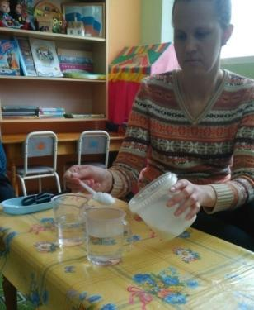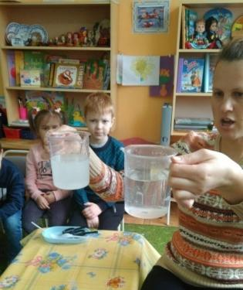
Опыт № 5 «Плавающее яйцо»
Для опыта взяли 2 сырых яйца и два стакана с водой. Налили воду в стаканы, в один стакан насыпали 3 ложки соли и хорошо перемешали, а в другой нет. Положили в оба стакана яйца, там, где была солёная вода, яйцо всплыло, а где нет – утонуло. А когда смешали оба раствора – яйцо оказалось примерно посередине кружки. Сделали вывод: солёная вода помогает держаться предметам на поверхности (Эффект «Мёртвого моря»).
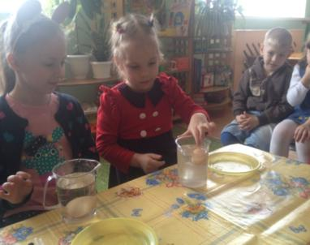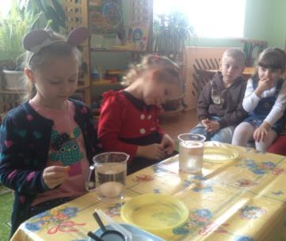

Опыт № 6 «Снежная ветка ели»
Мы для опыта взяли ветку сосны, налили в тазик горячей воды, положили туда ветку сосны и насыпали соли. На следующий день мы вытащили ветку и положили её сохнуть. Ещё через 2-3 дня мы увидели, что наша веточка стала серебристая, как после мороза. Вывод: кристаллы можно вырастить самостоятельно в домашних условиях. Кристаллы растут в насыщенном растворе при постепенном испарении воды.
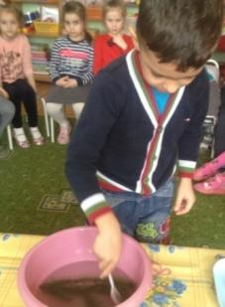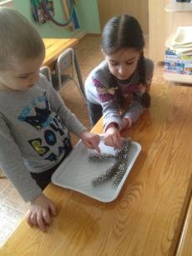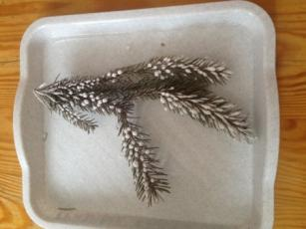
Центр творческая мастерская:
Лепили из соленого теста.
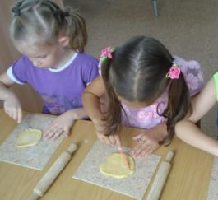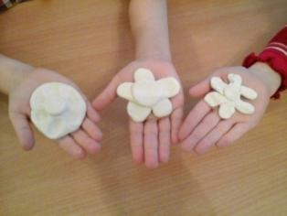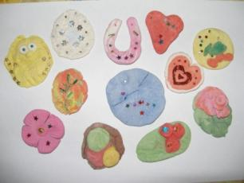
Рисуем с помощью соли.
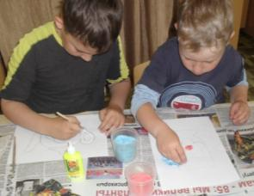
4 этап – итоговый
Итогом проекта стало создание коллекции видов соли, которую помогли нам собрать родители.
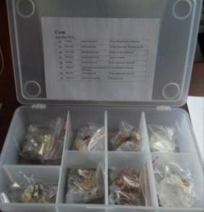

Все вместе проанализировали выполнение совместного плана работы над проектом, отметив заслуги каждого и ответив на вопросы.
Вопросы детям:
- Сумеете ли вы теперь рассказать откуда берут соль?
- Что нового узнали о соли?
- Чему вы научились в ходе реализации нашего проекта?
- Что вам больше всего понравилось и запомнилось?
Вопросы родителям:
- Как вы считаете, обогатились ли знания детей о соли?
- Что нового вы узнали, чему научились, участвуя в реализации проекта?
- Какую следующую тему проекта вы хотели бы выбрать?

Педагоги проанализировали результаты проекта:
Ожидаемые результаты проекта | Полученные результаты проекта
- У детей будут сформированы знания о соли и ее свойствах.  - Участие родителей в реализации проекта повысит заинтересованность в совместной с детьми познавательной и творческой деятельности.  - Использование знаний, полученных в процессе реализации проекта в самостоятельной деятельности детей. | - У детей повысился уровень знаний о соли и ее свойствах, обогатился словарный запас.  - Дети научились различать виды соли.  - У родителей появился интерес к образовательному процессу, развитию творчества, знаний и умений у детей.

Вопросы педагогам:
- Соответствуют ли полученные результаты ожидаемым?
- Что удалось, а что нет в ходе реализации проекта?
- Какие мероприятия проекта оказались наиболее эффективным для решения задач?
- Что помогло включить детей в общий проект?
- Что нужно будет учесть в следующий раз?
Список используемой литературы:
- Из серии «Хочу все знать», Барский Юрий Петрович, 1970
- «Маленький исследователь», Савенков А. И. 2015
- «Лепим с мамой из соленого теста», Лыкова И.А., Грушина Л.В.,2013
- Из книги «Творческое воспитание», автор Джин Вант Хал, 2015
- Использование интернет ресурсов сайт «Дошколёнок.ру» в разработке
Шмырева Е.А.
- Использование интернет ресурсов сайт «МААМ».

